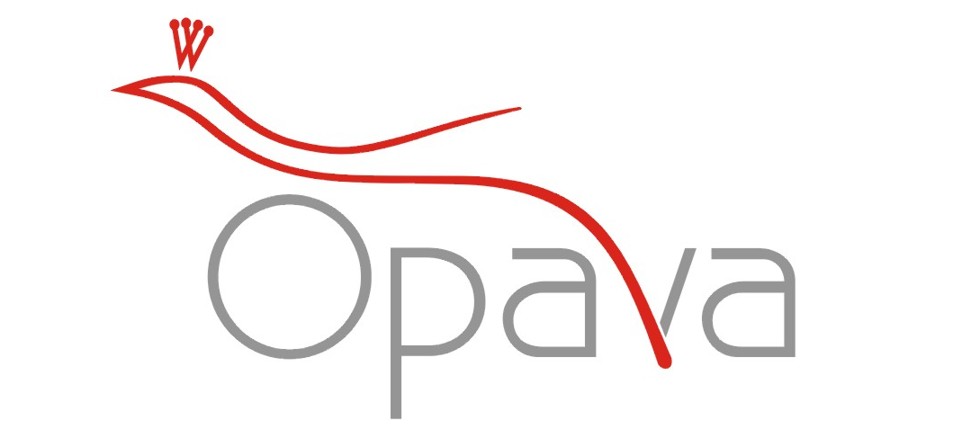

Statutární město Opava
oznamuje, že ředitelé základních škol vyhlašují
Z Á P I S
žactva do 1. tříd ZŠ v Opavě pro školní rok 2023/2024,
který proběhne
ve čtvrtek 13. dubna 2023 od 14 do 18 hodin,
v pátek 14. dubna 2023 od 14 do 18 hodin
na níže uvedených školách:
Základní škola Opava, Boženy Němcové 2,
Základní škola Opava, Edvarda Beneše 2,
Základní škola Opava, Englišova 82,
Základní škola Opava-Kylešovice,
- zápis proběhne na odloučeném pracovišti v budově Na Pomezí 50,
Základní škola Opava, Mařádkova 15,
- zápis proběhne v budově Mařádkova 9 i pro odloučené pracoviště Krnovská 101,
Základní škola Ilji Hurníka Opava, Ochranova 6,
- zápis proběhne na odloučeném pracovišti v budově Pekařská 77,
Základní škola Opava, Otická 18,
Základní škola T. G. Masaryka Opava, Riegrova 13,
- zápis proběhne na odloučeném pracovišti v budově Mírová 35,
Základní škola Opava, Šrámkova 4,
Základní škola Opava, Vrchní 19,
Základní škola a Mateřská škola Opava-Komárov,
Základní škola a Mateřská škola Opava-Malé Hoštice,
Základní škola a Mateřská škola Opava-Suché Lazce,
Základní škola a Mateřská škola Opava-Vávrovice,
Základní škola Nový svět, Opava.

Rodiče nebo zákonní zástupci přinesou k zápisu rodný list dítěte.

Upozorňujeme, že podle Obecně závazné vyhlášky č. 1/2016 je stanoven jediný spádový obvod pro všechny ZŠ zřizované statutárním městem Opava, a to celé území města. Úplné znění této vyhlášky naleznete na internetových stránkách města Opavy www.opava-city.cz.

